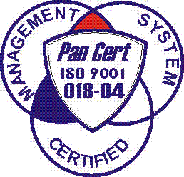
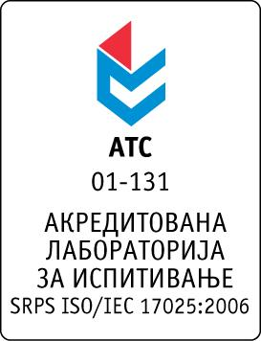

Република Србија
Аутономна Покрајина Војводина
ИНСТИТУТ ЗА ЈАВНО ЗДРАВЉЕ ВОЈВОДИНЕ
Футошка 121, 21000 Нови Сад
Централа: (021) 422-255; 4897-800
Директор: (021) 6622-784
Факс: (021) 6613-989
E-mail: izjzv@izjzv.org.rs
www.izjzv.org.rs

РЕПУБЛИКА СРБИЈА

АП ВОЈВОДИНА
ИНСТИТУТ ЗА JAВНО ЗДРАВЉЕ ВОЈВОДИНЕ
НОВИ САД
Дана: 11.12.2017. године
Број: 01-2055/11
На основу члана 116. Закона о јавним набавкама (Сл. Гласник РС број 124/2012, 14/2015 и 68/2015), а у складу са Прилогом 3И Закона,

ЗДРАВСТВЕНА УСТАНОВА
ИНСТИТУТ ЗА ЈАВНО ЗДРАВЉЕ ВОЈВОДИНЕ
Футошка 121, 21000 Нови Сад
Објављује

ОБАВЕШТЕЊЕ
о закљученoм уговору о јавној набавци
Закључен је уговор о јавној набавци у отвореном поступку јавне набавке за набавку добара , „ПРИРОДНИ ГАСОВИ“, према називу и ознаци из општег речника набавки: 24110000 индустријски гасови
Јавна набавка није обликована по партијама.
Процењена вредност јавне набавке износи: 1.000.000,00 динара без ПДВ-а.
Уговорена вредност износи | 835.089,68 динара без ПДВ-а
Критеријум за доделу уговора | Економски најповољнија понуда
Број примљених понуда | једна
Највиша понуђена цена | Најнижа понуђена цена
835.089,68 динара без ПДВ-а | 835.089,68 динара без ПДВ-а
Највиша понуђена цена код прихватљивих понуда | Најнижа понуђена цена код прихватљивих понуда
835.089,68 динара без ПДВ-а | 835.089,68 динара без ПДВ-а
Део или вредност уговора који ће се извршити преко подизвођача | Нема подизвођача
Датум доношења одлуке о додели уговора | 22.11.2017.
Датум закључења уговора | 08.12.2017..05.2014.2
Основни подаци о добављачу | „MESSER TEHNOGAS“ АД са седиштем у Београду, Бањички пут 62, матични број: 07011458, ПИБ: 10002942
Период важења уговора | Једна година
Околности које представљају основ за измену уговора | Појединачне цене добара која су предмет овог уговора променљиве су у периоду важности уговора, уз сагласност обе уговорне стране у случају раста односно смањења цена на мало за више од 10 посто од дана ступања на снагу овог уговора а према званичним подацима Републичког завода за статистику

Комисија у предметном поступку
јавне набавке

